
Εγκαίνια Φοιτητικών Κατοικιών Μυτιλήνης

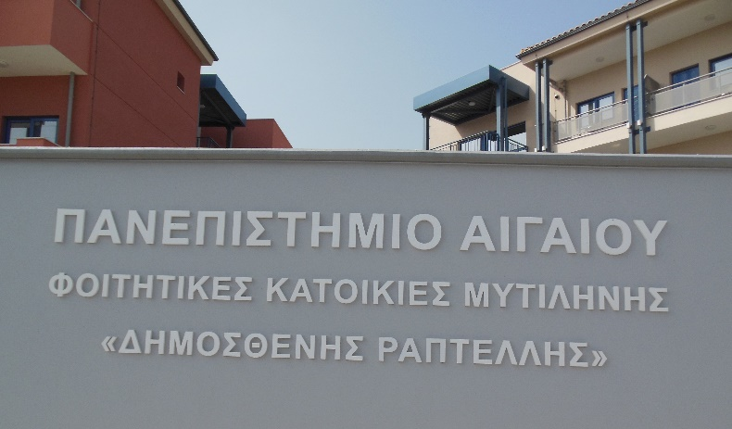

Mετά την ολοκλήρωση του έργου της Ανέγερσης των Φοιτητικών Κατοικιών Μυτιλήνης σε οικόπεδο δωρεάς του Κληροδοτήματος «Δημοσθένη Ραπτέλλη», στην πόλη της Μυτιλήνης, το Πανεπιστήμιο Αιγαίου προγραμματίζει την πραγματοποίηση της τελετής εγκαινίων των Φοιτητικών Κατοικιών της πανεπιστημιακής μονάδας Λέσβου.
Το συγκρότημα που λειτουργεί ήδη από τον Δεκέμβριο του 2016, αποτελείται από τέσσερα κτίρια, κάθε ένα από τα οποία αποτελείται από υπόγειο, ισόγειο, Α΄ και Β΄ όροφο και στεγάζει 122 άτομα σε αντίστοιχου αριθμού μονόκλινα δωμάτια, δύο από τα οποία προορίζονται για χρήση ΑΜΕΑ, καθώς και 8 ακόμα άτομα στα προβλεπόμενα διαμερίσματα (τρία των 2 δωματίων, ήτοι 6 άτομα και δύο του ενός δωματίου, ήτοι 2 άτομα), με αποτέλεσμα ο συνολικός αριθμός κλινών να είναι 130 άτομα.
Η Τελετή Εγκαινίων των Φοιτητικών Κατοικιών Μυτιλήνης του Πανεπιστημίου Αιγαίου, θα γίνει την Παρασκευή 29 Ιουνίου 2018 και ώρα 18:00μ.μ., στην περιοχή Καλλιθέα (έναντι ΕΠΑΛ). H πρόσκληση είναι ανοιχτή για κάθε ενδιαφερόμενο και ενδιαφερόμενη που επιθυμεί να δει από κοντά ένα πρότυπο συγκρότημα φοιτητικών κατοικιών ελληνικού δημόσιου πανεπιστημίου.

